附件4：
山东大学未来科学营课堂观摩报名
为了让更多中学教师了解山东大学未来科学营的学习方式，对研究性学习有更深入的感受，特在本次未来科学营中提供每营5名中学教师的课堂观摩名额。另在本次未来科学营课程全部结束后，将安排半天的线上教学研讨交流活动，具体时间另行通知。
欢迎有意向的老师报名参加，报名请访问网址：https://wj.qq.com/s2/7850915/68b2/，或扫描下方二维码。
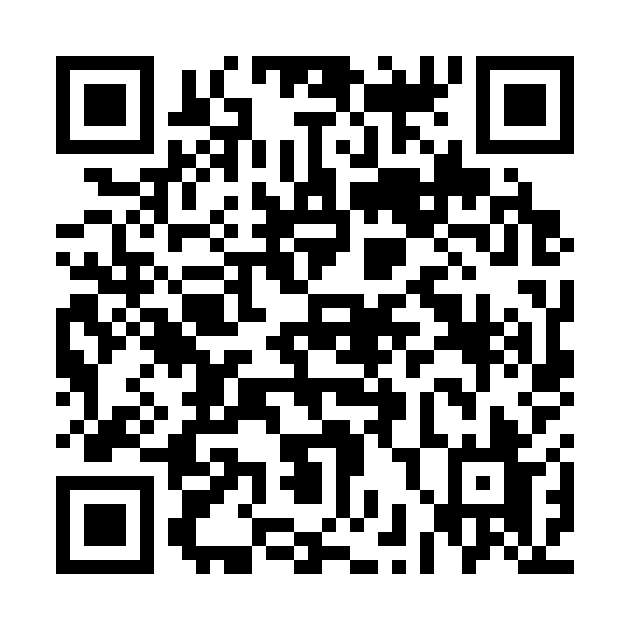
报名截止时间：2021年1月28日23时59分，我们将在审核后尽快与您联系。
观摩要求：
1、上课期间请勿发言；
2、报名审核通过后，请勿随意缺席课程。

